گروه شير و لبنيات

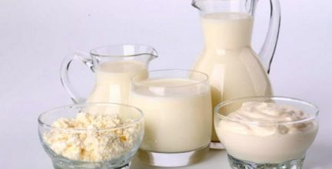

این گروه مهمترین منبع تامین کلسیم مورد نیاز بدن بشمار می روند کلسیم در تشکیل استخوان و دندان و استحکام آنها نقش ضروری دارد. 99 درصد کلسیم بدن در استخوانها قرار دارد. در این گروه علاوه بر شیر فرآورده های آن مثل ماست، پنیر، کشک و بستنی قرار می گیرند. این گروه داراي کلسیم ، فسفر، پروتئین ، ویتامینB2 ، ويتامينB12 ، ويتامين A و ساير مواد معذي است. مصرف گروه شیر و لبنیات به علت آنکه مهمترین منبع کلسیم و فسفر می باشد برای استحکام استخوان ها و دندان ها لازم است، همچنین به علت داشتن ویتامین A برای رشد و سلامت پوست هم مفیدند .
موادغذایی که در این گروه قرار می گیرند ارزش غذایی مشابه دارند و می توانند بجای یکدیگر مصرف شوند. مقدار مواد مغذی (مثل کلسیم، پروتئین ... ) موجود در یک واحد از گروه شیر و لبنیات با هم برابرند.

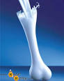
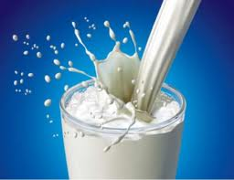
ميزان توصيه شده روزانه از گروه شير ولبنيات 3-2 واحد است. که برای نوجوانان و جوانان و زنان باردار و شیرده و یائسه ۳ واحد می باشد و برای زنان باردار و شیرده زیر ۲۰ سال در روز ۴ واحد یا بیشتر توصیه شده است.
باتوجه به اهمیت تامین کلسیم، فسفر، پروتئین و ... برحسب اینکه کدامیک از این موادغذایی در محل زندگی بیشتر یافت می شوند، افراد بزرگسال سالم روزانه 3-2 واحد از اين گروه بايد مصرف كنند.
مثالهای زیر مقدار مصرف روزانه گروه شیر و لبنیات که نیاز به این گروه را تامین می کند را نشان می دهد :
چگونه باید از گروه شیر و لبنیات استفاده کرد:
1.توصيه مي شود از شیرهای پاستوریزه شده دو و نيم درصد چربي و يا كمتراستفاده شود.
2.در صورت عدم دسترسی به شیر پاستوریزه باید شیر تازه را مدت 10 دقیقه در حال هم زدن جوشانید و سپس مصرف نمود.
3. از مصرف پنیر تازه باید پرهیز شود مگر اینکه با شیر پاستوریزه تهیه شده باشد.
4. هنگام استفاده از کشک باید دقت شود کپک زدگی و بوی نامطبوع نداشته باشد . کشک مایع را قبل از مصرف باید به مدت 5 دقیقه جوشانید.
5.از بستنی هایی که با شیر جوشیده شده و یا پاستوریزه تهیه شده اند باید استفاده شود . درعين حال بايد توجه داشت كه مصرف زياد بستني بدليل كالري بالاي آن مي تواند منجر به اضافه وزن وچاقي شود.

